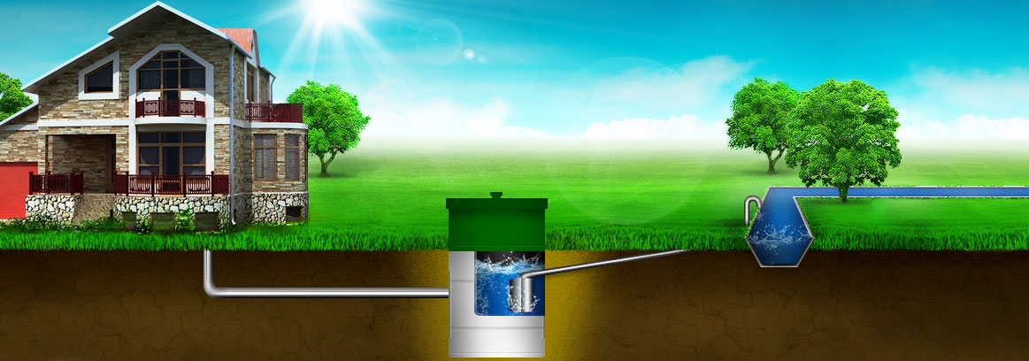

Биокси - очистка сточных вод, системы очистки воды, очистка стоков, биологическая очистка сточных вод, системы очистки сточных вод

Биокси – это технология очистки бытовых сточных вод, основанная на аэробных процессах. Система Биокси разработана на основе давно эксплуатирующейся в России очистных систем, существенно изменив и доработав технологический процесс очистки, использованный другими разработчиками.

Учитывая, что наша компания в течение 6 лет эксплуатировала другие аэробные станции в России, можно с полной уверенностью сказать, что наши инженеры полностью избавились от тех ошибок и недоработок, допущенных в них. При работе над системой были использованы новейшие исследования и разработки в области глубокой биологической очистки. Биокси имеет патент на технологию очистки, это позволяет использовать Биокси в комплексах практически неограниченной производительности.

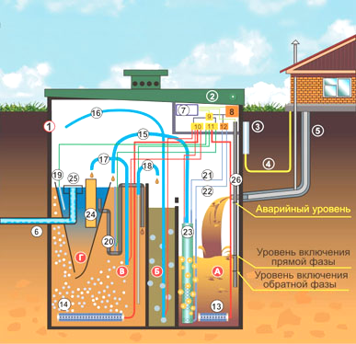
А. Приемная емкость
Б. Стабилизатор ила
В. Аэротенк
Г. Вторичный отстойник

В последние годы повышенное внимание уделяется защите окружающей среды. В частности, разрабатываются все более эффективные схемы очистки сточных вод. На сегодняшний день для организации обеззараживание сточных вод наиболее оптимальным вариантом является применение технологии Биокси, в основе которой лежат аэробные процессы.

В процессе разработки системы был всесторонне изучен и учтен опыт уже имеющихся в стране очистных сооружений. Существующая технология очистки стоков была существенно доработана и усовершенствована.

Компания «ЭКСО» работает на рынке систем очистки воды более 6 лет. За это время инженеры фирмы устранили все недоработки, которые имели место в первых образцах установок. Поэтому последние модели аэробных станций имеют высокую надежность и безотказность в работе. Система Биокси сконцентрировала в себе последние достижения в сфере биологической и химической очистки сточных вод. Технология является запатентованной, ее можно применять в очистных сооружениях высокой производительности.

Особый эффект от эксплуатации технологии Биокси можно получить в тех регионах, которые страдают от недостатка воды. Применяемые методы очистки стоков позволяют использовать очищенную воду повторно, например, в сельском хозяйстве для полива или на производстве для промывки различных деталей.

Помимо качественного обеззараживания сточных вод, система Биокси характеризуется следующими преимуществами по сравнению с аналогичными установками:

1. Корпус установки  2. Утепленная крышка  3. Узел ввода электрокабеля  4. Электрокабель  5. Входная труба  6. Выходная труба  7. Блок управления  8. 2 компрессора  9. Распределитель воздуха 1-й фазы  10. Распределитель воздуха 2-й фазы  11. Распределитель воздуха постоянной фазы  12. Аэратор приемной емкости  13. Аэратор аэротенка | 14. Эрлифт главного насоса  15. Эрлифт насоса удаления ила  16. Эрлифт циркулятора вторичного отстойника  17. Эрлифт насоса рециркуляции  18. Разбиватель биопены  19. Удалитель биопены  20. Внутренний обдув фильтра крупных фракций  21. Наружный обдув фильтра крупных фракций  22. Фильтр крупных фракций  23. Успокоитель вторичного отстойника  24. Выходной фильтр  25. Датчик уровня

Технология Биокси является запатентованной, имеет гигиенические заключения и всю необходимую санитарную документацию. Установка очистки сточных вод является компактной, ей не нужны фильтрующие поля и траншеи. Поэтому Биокси можно применять в условиях плотной застройки и дефицита свободной территории. В процессе эксплуатации нет необходимости использовать специфические реагенты или микроорганизмы. Для работы системы достаточно только обеспечить ее электроэнергией.

Система очистки воды может работать в автономном режиме без стока в течение 3 месяцев. Для этого в ней предусмотрена система автоматического контроля, которая отслеживает уровень ила в установке. Это позволит Вам уехать на длительное время из дома, не опасаясь, что система выйдет из строя. Также установка может работать в режиме неравномерного стока, то есть, в какое-то время система бездействует, а на определенные периоды приходится повышенная нагрузка.

Конструкторы Биокси гарантируют надежную работу системы очистки стоков даже при аварийном отключении электроэнергии. В этом случае установка работает как септик, Вы можете пользоваться канализацией в обычном режиме. Корпус Биокси изготовлен из полипропилена толщиной 20 мм. Материал импортного производства не подвержен коррозии и не меняет своих свойств под воздействием ультрафиолетового излучения. В процессе монтажа системы очистки сточных вод нет необходимости предварительно бетонировать площадку под установку.

В процессе производства используются импортные комплектующие. Так, например, надежный японский компрессор работает практически бесшумно и не требует периодической смазки. Установив такую систему, Вам не надо будет больше использовать ассенизационную машину. Применение установки очистки стоков особо актуально в труднодоступных местах, где невозможно организовать подъезд автотранспорта.

Таким образом, система очистки сточных вод Биокси является наиболее эффективным решением при проектировании канализации. На сегодняшний день она наиболее конкурентоспособна на отечественном и европейском рынках водоочистных систем. Компания «ЭКСО» делает все возможное для улучшения технических показателей продукции, а также снижения ее стоимости. Поэтому сегодня система Биокси, сравнительно с аналогичными установками, имеет наиболее оптимальное соотношение «цена/качество».

В последние годы на отечественном рынке систем очистки стоков наблюдается жесткая конкуренция. Компания «ЭКСО» не отступает от своих первоначальных планов и делает акцент на качестве своей продукции. В отличие от других производителей, мы не экономим на надежности и качестве.

Основной частью любой установки очистки стоков является компрессор. В системе Биокси установлен агрегат японского производства, что повышает надежность и безотказность в работе. Китайские и корейские узлы имеют меньшую стоимость, но они не могут обеспечить высокие параметры очистки и не гарантируют длительную безаварийную работу.

Поэтому, если Вам нужна надежная система очистки сточных вод, не экономьте на качестве. Приобретайте сертифицированную продукцию у профессионалов.

ООО ПСК «Регион», являющееся представителем компании «Альфапро СТК» по Волго-Вятскому региону, просит Вас рассмотреть предложение в области проектирования, монтажа и эксплуатации локальных установок биологической отчистки бытовых сточных вод - «БИОКСИ».
В основу метода очистки заложен современный метод биологической очистки сточных вод активным илом. При этом отсутствует необходимость в применении химических добавок и не требуются поля фильтрации.
Сфера применения: от индивидуальных домов до крупного поселка. Системы успешно функционируют в домах отдыха, санаториях, аквапарках, на заводах и в любых других структурах, где отсутствует возможность подключения к канализационным сетям.
Наше предприятие готово произвести для Вас подбор конкретной модели установки «БИОКСИ», выполнить проектные, монтажные, пусконаладочные работы, осуществить гарантийное и сервисное обслуживание, согласовать проект установки с контролирующими инстанциями.
Система «БИОКСИ» имеет все необходимые сертификаты, гигиеническое и санитарно-эпидемиологическое заключения.
Прилагаем информационный материал по системе «БИОКСИ».

Контакты:
423800, Россия, Республика Татарстан,
г.Набережные Челны, ул.Ш. Усманова, д.38А
Тел./факс: (8552) 51-68-49, (85555) 3-45-26
тел: (8552) 39-94-81, факс: 53-65-76
мобильный 89173981736
ИНН 1628007962,
Е-mail: psk16region@mail.ru

